
11 etapa Camino portugués por la costa: Vilanova de Arousa-Padrón-Santiago
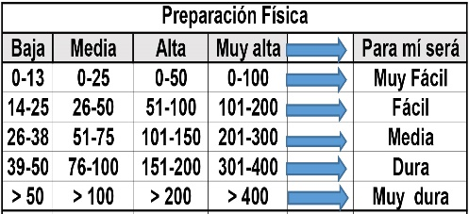
Distantzia/Distancia = 27,5 km
Aurreikusitako denbora /Tiempo estimado = 7,0 ordu
Garaiera positiboa /Desnivel positivo = 423 mts
Zailtasun teknikoa/Dificultad técnica = Erreza/Fácil
Zailtasunaren indizea/Indice de dificultad = 75 (consultar tabla adjunta)

Itinerario: Llegamos ya a la última etapa, de unos 28,3 kilómetros y que nos va a llevar a hasta la ciudad de Santiago de Compostela, la capital de Galicia, y final de todos los caminos jacobeos.
Partiremos desde el pantalán donde nos dejará el barco que nos trasladará desde Vilanova de Arousa. Cruzaremos el puente, que es divisoria entre Pontevedra y A Coruña, para buscar el camino que nos lleva a Padrón.
Callejeamos por la ciudad de Rosalía de Castro y de Camilo José Cela para atravesar la carreteara general; nuestro camino nos llevará a la trasera de la iglesia de Santa María de Iría Flavia y frente a ella se encuentra la Casa Museo Fundación Camilo José Cela.
El camino de nuevo atravesará la carretera, pasa junto al Hotel Scala y ya se encaminará por el interior atravesando de nuevo diversas aldeas con numerosos giros. Saldremos a la carretera de nuevo y nos encaminaremos al santuario de A Excravitude. Merece la pena visitar el interior de la iglesia y además aquí podremos sellar la credencial.
El camino continuará y pasará junto a la iglesia de Santa María de Cruces y unos kilómetros más allá nos encontramos con la capela de San Martiño, para enfilar ya en dirección a Milladoiro, donde tendremos ocasión de ver las torres de la catedral compostelana.
El camino desciende hasta el río Sar y poco después tendremos dos caminos a elegir; el de la izquierda que va por Santa Marta y a la derecha por Conxo, los dos se vuelven a unir. Nosotros elegimos el segundo.
Llegaremos al parque de la Alameda y nos dirigimos a la Rúa do Franco para llegar a la Plaza del Obradoiro donde concluyen todos los caminos jacobeos. Coordenada Catedral de Santiago: 29TNH3709447645
Bus de apoyo en Km 14,0: 29TNH3108440289
M Ó V I L C L U B 605 770 741

